ESPECIFICACIÓN TÉCNICA

PISO DE CAUCHO PARA GIMNASIO AL AIRE LIBRE

Adquisición de 100 mts2 de piso de caucho para gimnasio al aire libre

MATERIAL Y COMPOSICIÓN
- Base: Caucho SBR (Estireno Butadieno) reciclado de alta densidad, ligado con poliuretano monocomponente de alta calidad.
- Capa Superficial (Opcional para mayor durabilidad): Caucho EPDM (Etileno Propileno Dieno Tipo M) virgen, con alta resistencia a la decoloración por rayos UV.
- Propiedad Antivandálica: El material debe ser de alta cohesión para evitar que los usuarios arranquen trozos de caucho.

Formato de Presentación
Se priorizará el formato en Palmetas / Baldosas interconectables (tipo puzzle o con pines de unión) debido a su facilidad de recambio ante daños puntuales.
- Dimensiones estándar sugeridas: 500 X 500 MM o 1000 X 1000MM.
- Espesor mínimo requerido: 25 mm a 30 mm (espesor necesario para soportar la caída de discos, mancuernas y el peso de las máquinas de musculación).
Propiedades Físicas y Mecánicas
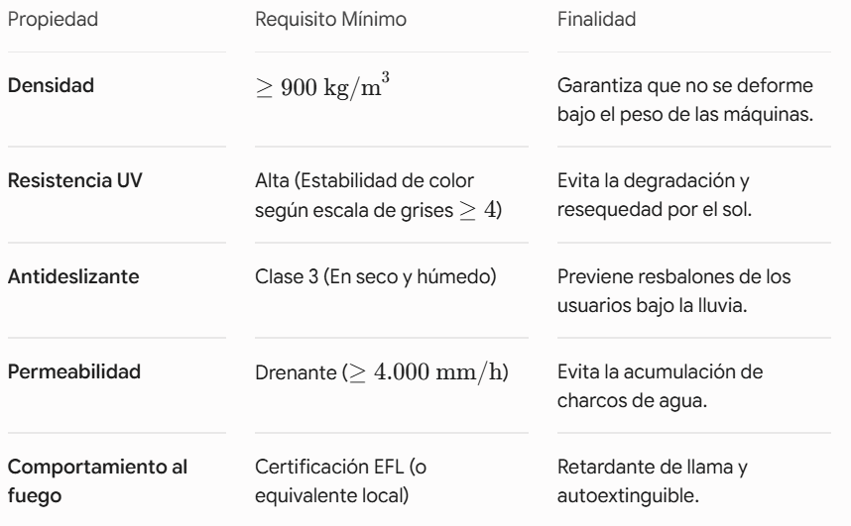

REQUISITOS PARA USO AL AIRE LIBRE (OUTDOOR)
Dado que el piso estará expuesto a la intemperie, el proveedor debe certificar:
- Resistencia Térmica: Capacidad para soportar rangos de temperatura entre $-10°C y +50°C, Sin agrietarse ni ablandarse.
- Sistema de Drenaje: Las palmetas deben contar con canales o estrías en su cara inferior para canalizar el agua lluvia hacia los desagües del radier.
INSTALACIÓN Y FIJACIÓN
- Superficie de apoyo: El piso se instalará sobre una base rígida (radier de hormigón o asfalto) la cual debe estar perfectamente nivelada, limpia, seca y con una pendiente mínima del 1% para el escurrimiento del agua.
- Método de fijación: Se requiere instalación mediante adhesivo de poliuretano de doble componente resistente a la humedad exterior y/o sistema de pines de poliuretano para la unión entre palmetas.
- Terminaciones: Se deben incluir rampas/bordes perimetrales de caucho biselado para evitar tropiezos en los accesos a la zona de entrenamiento.

